湖南非税收缴管理系统

（其他电子票据管理平台开票指南）

登录
浏览器访问财政联网端，网址：http://222.244.103.73:8900/othersbill/#/login

其他财政票据申请
票据申请类型和电子缴款书申请一样分为年度票据和备用票据。填写年度用票计划(年底)或补充用票计划(年中)，并通过联网单位提交到财政端系统。
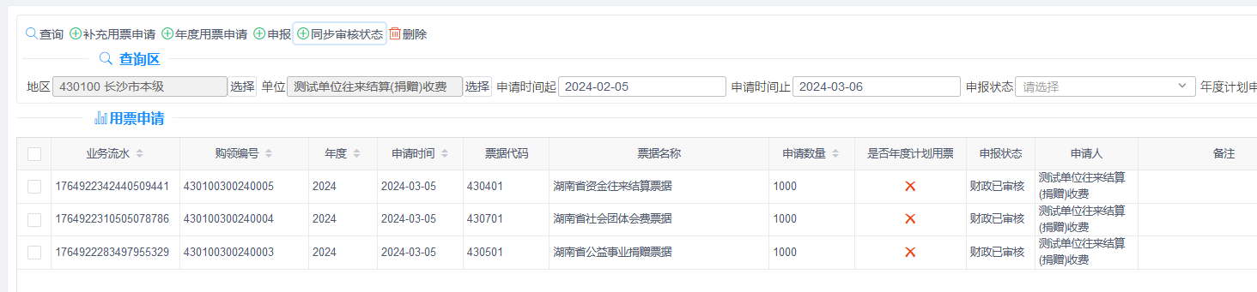

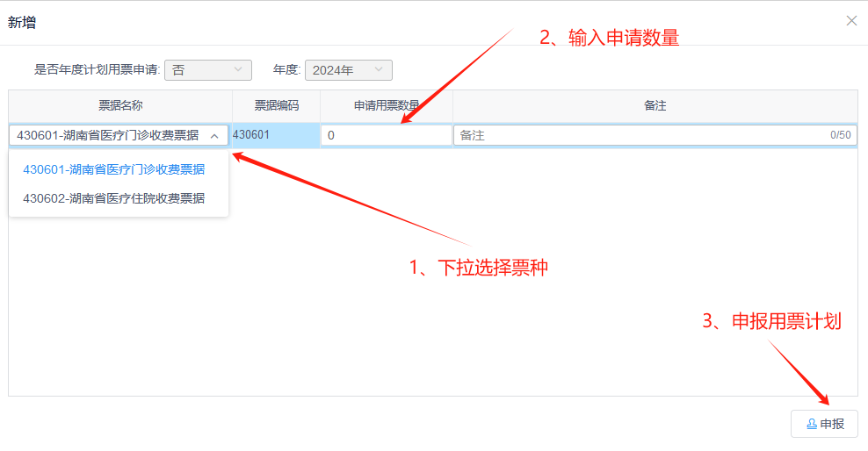

其他财政票据使用

1、往来票据开具
填写缴款人代码、缴款人名称，选择收费项目、录入数量、金额及其他信息(备注)完成“湖南省资金往来结算票据 (电子)”的开具。
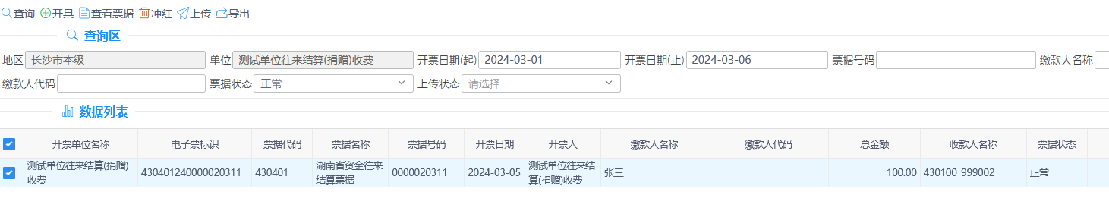
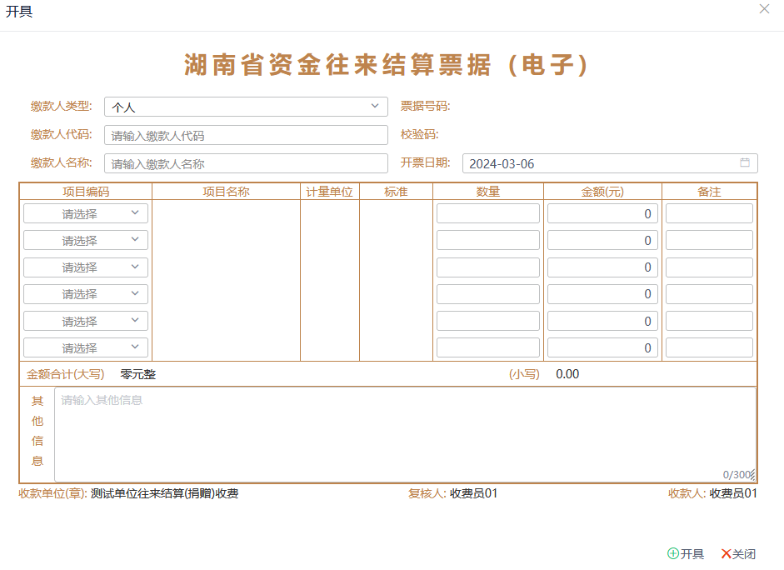
开具：弹框展示开具界面，录入相关信息后，完成票据的开具。
查看票据：勾选一条记录查看电子票据版式文件。
冲红：勾选一条已生成电子票据的记录，弹框展示票据信息，填写冲红原因，对勾选的记录进行冲红处理。
上传：对未上传的数据进行重传到省中台。

2、捐赠票据开具
填写缴款人代码、缴款人名称，选择收费项目、录入数量、金额及其他信息(备注)完成“湖南省公益事业捐赠票据 (电子)”的开具。
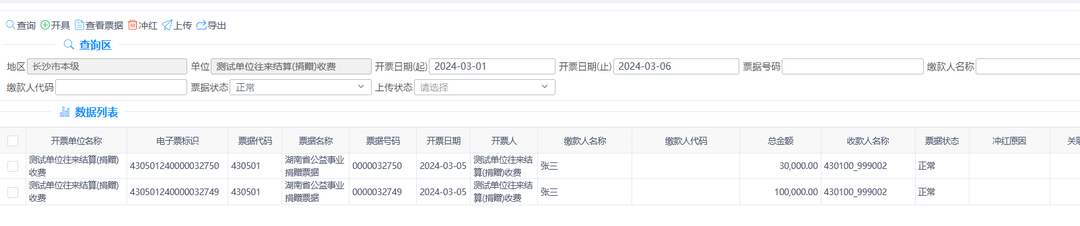
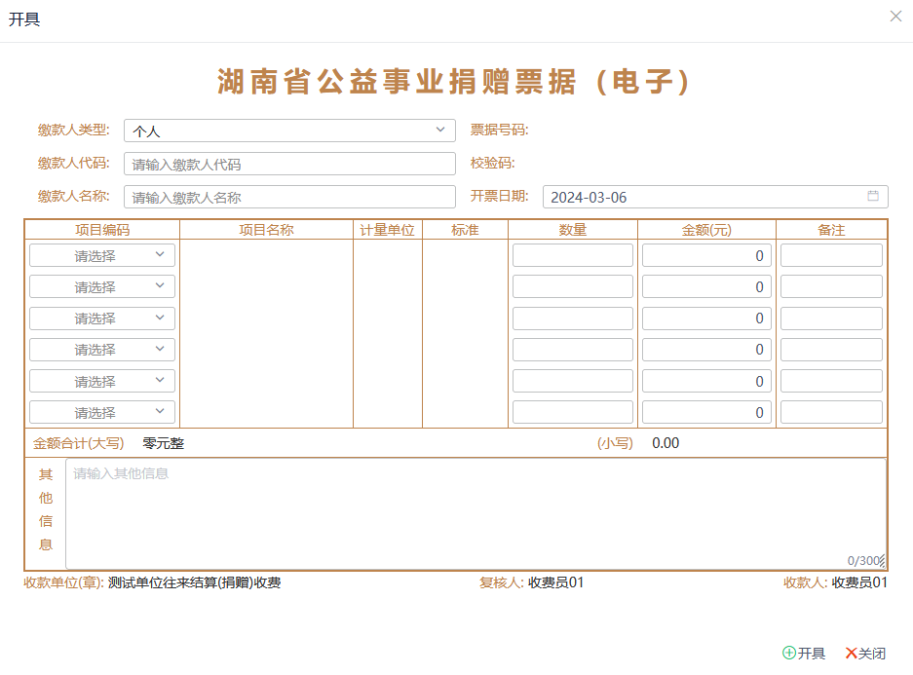
开具：弹框展示开具界面，录入相关信息后，完成票据的开具。
查看票据：勾选一条记录查看电子票据版式文件。
冲红：勾选一条已生成电子票据的记录，弹框展示票据信息，填写冲红原因，对勾选的记录进行冲红处理。
上传：对未上传的数据进行重传到省中台。

3、社团票据开具
填写缴款人代码、缴款人名称，选择收费项目、录入数量、金额及其他信息(备注)完成“湖南省社会团体会费票据 (电子)”的开具。
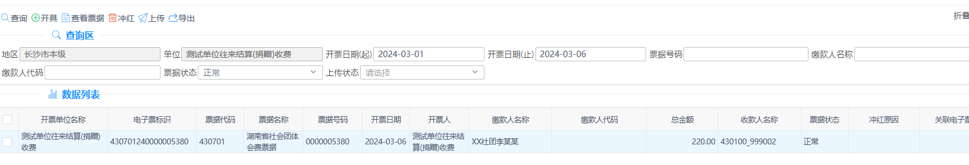
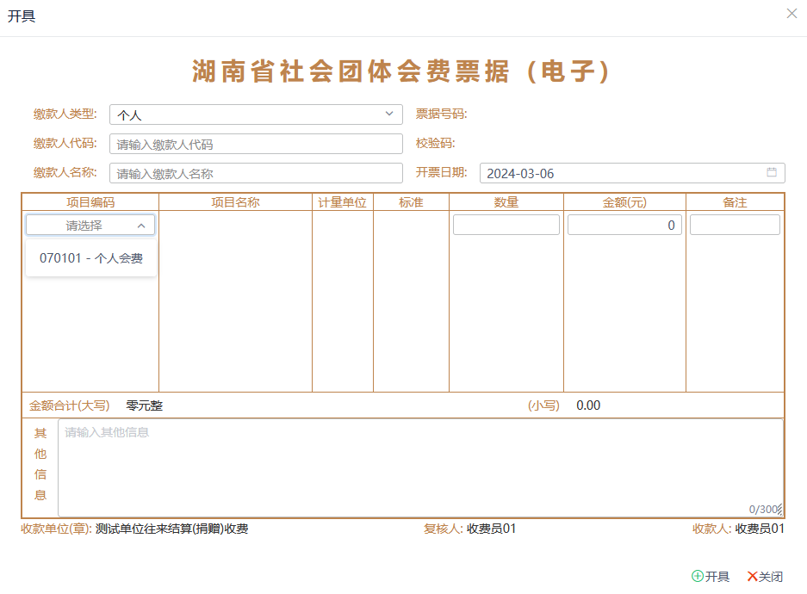
开具：弹框展示开具界面，录入相关信息后，完成票据的开具。
查看票据：勾选一条记录查看电子票据版式文件。
冲红：勾选一条已生成电子票据的记录，弹框展示票据信息，填写冲红原因，对勾选的记录进行冲红处理。
上传：对未上传的数据进行重传到省中台。

电子票据开票情况表
根据单位、年度、开票日期等条件统计业务单位在当前条件下的开票数量、开票金额、冲红数量、冲红金额、红票数量、红票金额等开票统计情况，并支持对查询的结果进行导出功能；
